**Герои нашего села.**

Великая Отечественная война началась 22 июня 1941 года и стала тяжелейшим испытанием для нашего народа. Какую чашу весов подобрать, чтобы измерить воинский подвиг? Какие слова подобрать, чтобы рассказать о мужестве, стойкости, верности и отваге? Призыв «Вставай, страна огромная, вставай на смертный бой!» наши односельчане восприняли взволнованно. Весь народ всколыхнулся. Тут же было назначено собрание односельчан, на котором было объявлено о сборе средств для фронта, для победы! В годы Великой Отечественной войны наши колхозники внесли в фонд обороны на строительство танковой колонны 23 600 рублей. Отправили на фронт более 3000 посылок. 320 человек приняли участие в строительстве противотанковых оборонительных сооружений. Наши односельчане старались делать все, лишь бы приблизить Победу. Всего с территории Сельского совета (с.Чернозерье, с.Долгоруково, с.Алексеевка, с.Скачки) ушло на фронт 1019 человек. Из нашего села Чернозерье 297 человек. Погибло по Сельскому совету 534 человека, из нашего села не пришли с фронта 184 человека. 113 человек вернулись с наградами, из них 24 человека – орденоносцы, из них 1 – Герой Советского Союза. Всего из сел и городов Пензенской области в годы войны были мобилизованы и ушли добровольцами 312 тысяч человек. Из них не вернулись 188 123 человека. Из нашего Мокшанского района не вернулось 6411 человек. В 1941-1942 г.г. в нашу область было эвакуировано около 50 промышленных предприятий, в том числе 13 машиностроительных заводов, прибывших из Москвы, Ленинграда, Курска и др. Они были размещены в Кузнецке, Н.Ломове, Каменки и др. районах. В области в 1941-1945 г.г. были сформировано свыше 90 госпиталей, где лечились 200 000 раненых. Почти 70% из них смогли вернуться в строй. Доноры нашей области сдали более 15 тонн крови. В фонд обороны жители области внесли 129 млн. рублей; 4,5 кг золота; 38,8 кг. серебра. За большой вклад в обеспечение Победы в ВОВ наша область в 1985 году была награждена орденом Трудового Красного Знамени.

Как правило, в нашем обществе принято говорить об участниках войны – мужчинах. Ведь мы не можем представить себе женщин – воинов. Но многие женщины уходили на фронт и наравне с мужчинами сражались за Родину, за Победу, за Жизнь. Официальная статистика гласит, что в годы войны в армию и на флот было призвано 490 235 женщин. Полностью из женщин были сформированы три авиационных полка – 46-й гвардейский ночной бомбардировочный, 125-й гвардейский бомбардировочный и 586-й истребительский полк ПВО; отдельная женская рота моряков, отдельная женская добровольческая стрелковая бригада, центральная женская школа снайперов и женский запасной стрелковый полк. Но женщин было намного больше, т.к. много уходило в партизанские отряды, многие трудились в госпиталях. Из книги Мурманцевой В.С. «Советские женщины в Великой Отечественной войне» я узнала, что за 4 года войны воевало 980 тысяч женщин. Всех женщин: летчиц, танкисток, зенитчиц, снайперов, медсестер и т.д. За годы войны было подготовлено 300 тысяч медсестер и 500 тысяч сандружинниц. Как и многих жителей нашей области, девчонок нашего села война застала врасплох. Им ли, девчонкам, воевать? Им бы у печки хлопотать, да детей воспитывать. А их кого окопы рыть отправили, а кто добровольцем в госпиталь да на фронт отправился. По данным районного военкомата из Мокшанского района ушло на фронт приблизительно 170-180 женщин. Точных данных нет, т.к. многие села на тот момент не входили в состав Мокшанского района. Например, территория Чернозерской администрации на тот момент входила в Нижнеломовский район. В военкомате г.Нижний Ломов мы нашли сведения о том, сколько женщин из нашего села призывались на войну. Их было 6 человек. А по Сельскому совету 12 человек. В наше село вернулось четверо: здесь и замуж вышли, и детей нарожали.

Односельчане чтят память об этих отважных героинях. Живя в селе, они заслужили уважение, почет. Стали примером не одному поколению. Их воспоминания хранятся в школьном музее. Память о них жива!

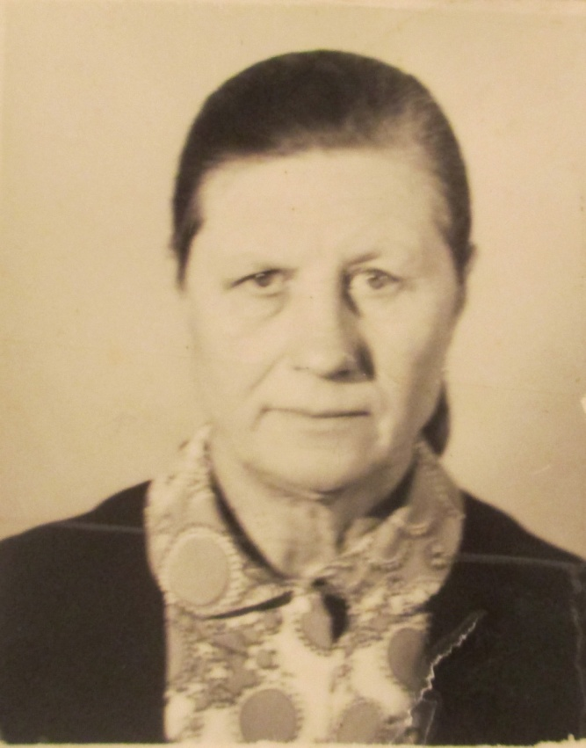**Сидоркина Анна Николаевна (1923-2014) – младший сержант войск связи.** Прошла всю войну с1941 г. по 1945 г. Воевала на Ленинградском фронте в 72-й стрелковой дивизии связистом полевой почты. Эта дивизия слилась со второй ударной Армией под командованием Г.К. Жукова. Совместно штурмовали Берлин и водрузили флаг над Рейхстагом, на стенах которого все бойцы оставили свои отпечатки пальцев. Анна Николаевна имела много наград: медали «За оборону Ленинграда», «За боевые заслуги», «За отвагу», «За победу над Германией», медаль Жукова, орден Отечественной войны. Похоронена на кладбище с.Чернозерье. **Из воспоминаний А.Н. Сидоркиной:** « Когда началась война, мне было 18 лет. После объявления мобилизации населения, отправили меня в г.Пенза, где обучали военному делу. Боевое крещение получила на Первом Прибалтийском фронте в роте связи. Во время затишья между боями вручала почту воинам. Да так увлеклась, что потеряла бдительность. Во время обстрела получила ранение. Подлечившись, опять на фронт. Так вот и дошла до Рейхстага, где освободители оставили надпись «Мы из Пензы». Я этим горжусь. Но домой, в родное село, я вернулась только в сентябре 1945 года т.к. была еще война с Японией».

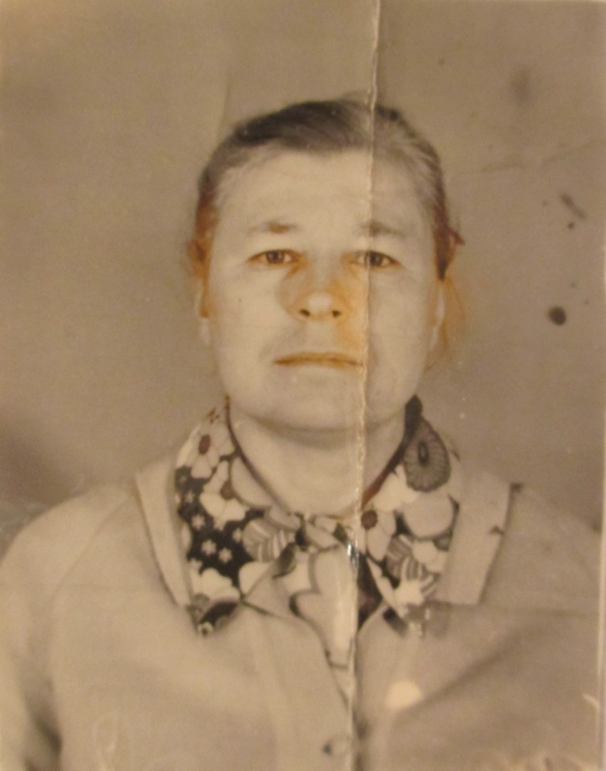**Соколова Прасковья Ильинична (1921 - 2017) – младший лейтенант медицинской службы.** Воевать начала в декабре 1941 года военным фельдшером. Служила на Западном фронте в транспортной роте на Можайском направлении. Участвовала в освобождении г.Можайска, г.Нарофоминска, г.Истра. Воевала по март 1944 г.

Имеет награды: медаль «За боевые заслуги», орден Отечественной войны II степени. Похоронена на кладбище в с.Чернозерье.

**Из воспоминаний П.И.Соколовой:** « На фронт я попала сразу после окончания медицинского техникума. Выполняла обязанности медсестры в госпитале, разгружала вместе с бойцами ящики с боеприпасами. На себе испытала все ужасы войны. Железная дорога часто обстреливалась с самолетов. То в одном месте, то в другом разрывались гранаты. Видела я горящий госпиталь. Всюду крик, кровь, смерть! Ночевала в палатке одна, с автоматом в руках. Но разве спас бы он меня от немецких диверсантов? Война для меня – холод, боль, страх. Я никому не желаю испытать то, что пришлось пережить мне».

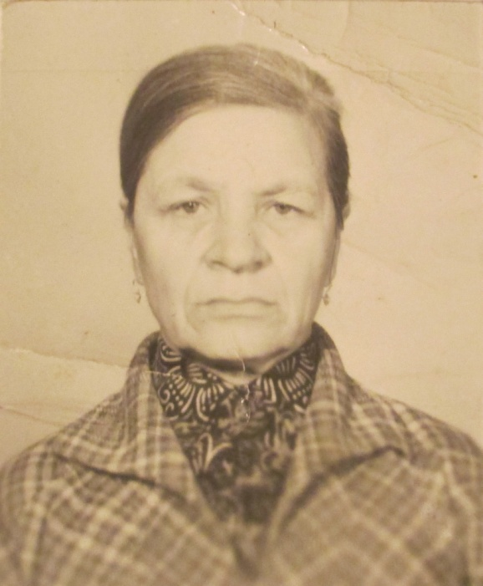**Зезелева Александра Герасимовна (1923-2008) - рядовой войск связи.** В армию была призвана в мае 1943 года. Служила связистом на I и IVУкраинских фронтах. Принимала участие в освобождении городов и сел Украины. Была участницей освобождения г.Будапешт, г. Прага, Моравских островов. Вернулась домой только в ноябре 1945 года, т.к. война продолжалась с Японией. Имела награду: орден Отечественной войны I Iст. Похоронена на кладбище с.Чернозерье.

**Из воспоминаний А.Г. Зезелевой:** «Война – это боль, ужас, мучение. Мне приходилось много раз выступать в роли не только связиста, но и в роли медсестры, матери. В свои 20 лет мне пришлось пережить потери, испытать страх, видеть кровь и чувствовать боль. Было страшно, но с заданиями я справлялась и даже помогала бойцам. За качественно выполненное задание меня наградили денежной премией, но я не взяла ни копеечки – все перечислила на ускорение Победы! Хотелось бы обратиться ко всем ученикам «Берегите мир! Он нам достался жизнью и кровью!»

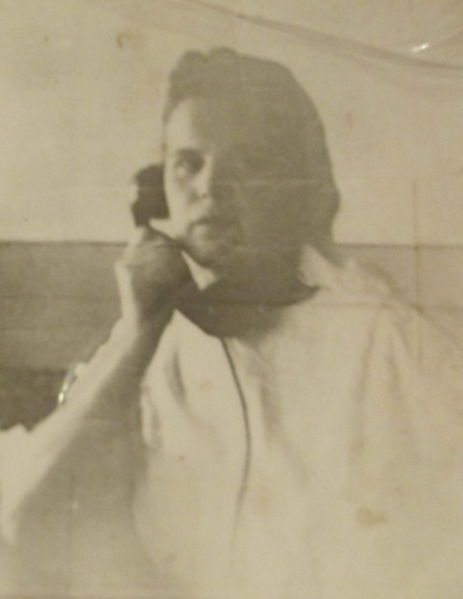**Лосева Анна Филипповна (1917-1977) – лейтенант медицинской службы.** Призвана в Армию была в августе 1941 года. Служила на II Украинском фронте в эвакуационном госпитале№27-73 старшей медсестрой. Не раз госпиталь подвергался бомбежкам. Участвовала в освобождении украинской территории, Венгрии, Чехословакии, Румынии. Демобилизована была в мае 1945 года. Имела награды: медали «За боевые заслуги», «За Победу над Германией». Похоронена на кладбище с.Чернозерье.

**Из воспоминаний А.Ф. Лосевой:** «В нашем госпитале было очень много раненых бойцов. После очередных боев негде было размещать тяжело раненных, поэтому приходилось выздоравливающих бойцов размещать на полу и потеснее, а прибывших размещали на кроватях. На всех раненых не хватало крови, поэтому мне приходилось очень часто быть донором. Многим бойцам я стала крестной мамой. Очень часто случались бомбежки. Было страшно и вдвойне страшнее за раненных бойцов. Освобождая Румынию, мы приняли в госпиталь солдата – румына, в очень тяжелом состоянии. Выхаживали его долго, заботливо и терпеливо. В знак благодарности он нам предсказал нашу дальнейшую судьбу. «У всех девчонок все должно сложиться хорошо. Да вот только меня смерть настигнет дома в шестидесятилетнем возрасте…» Хотелось бы пожелать всем людям мира, мира, мира. То, что пережили мы, не испытать бы вам!»

Победа складывалась из страданий и подвигов всего народа. Но в эту победу внесли неоценимый вклад женщины. И среди них – мои земляки. Побывав на войне, они не разучились любить, радоваться, о ком-то заботиться. Женщины на войне. Им было в сотни раз тяжелее, но ни одна из них не пожаловалась на свою судьбу. Героини нашего села, воспитавшие достойных детей и внуков, заслужили уважение от мала до велика. Сколько бы лет ни прошло, мы должны помнить и знать защитников своего Отечества. Мы должны жить с вечной благодарностью в сердце и уважением к людям, которые подарили нам будущее. Они уходят, но наша задача не допустить, чтобы вместе с ними ушла и история.

Мы чтим память своих родных, земляков. Среди всех участников Великой Отечественной Войны есть герой. Герой Советского Союза – это звание, полученное за отвагу, преданность, за подвиги перед страной, за подвиг во имя жизни.

**[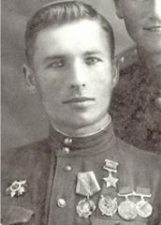](http://dmitrovsk1943.mybb.ru/uploads/000b/dd/53/807-1-f.jpg)Шибаев Михаил Петрович (14.11.1916. – 23.10.1985.)**

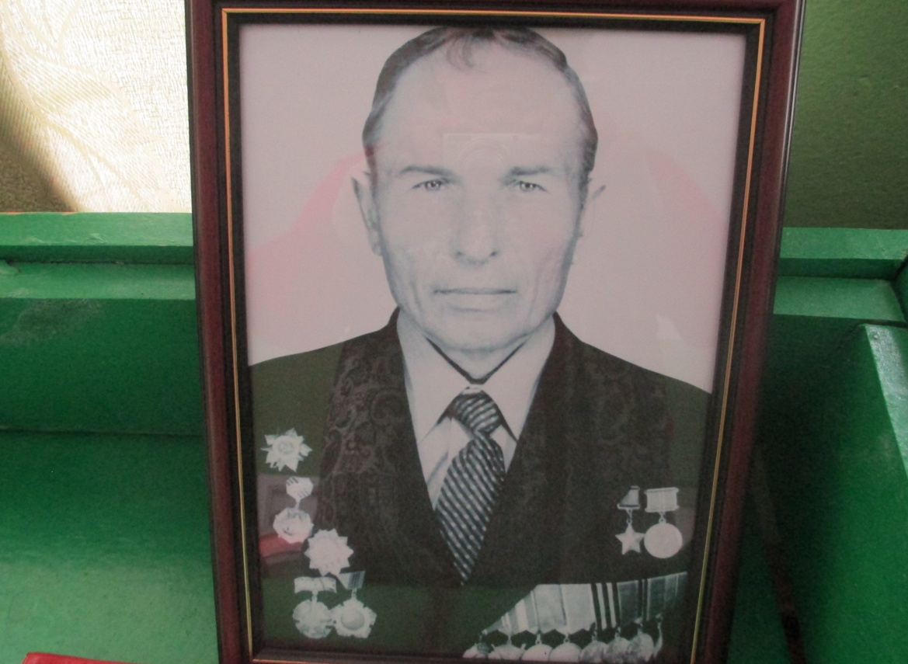

Родился Михаил Петрович в селе Чернозерье ныне Мокшанского района Пензенской области в семье крестьянина. Сам познал нелегкий крестьянский труд. Окончил три класса местной школы. В дни школьных каникул участвовал на разных полевых работах, а осенью снова в школу. До войны трудился в местном колхозе. Перед самой войной Михаил Петрович переехал в Среднюю Азию и жил в Ташкенте, работал маляром, трудился на стройках пятилетки. Михаил Петрович поступал в Ленинградскую школу и хотел стать офицером. Но мечты оборвала война…

Михаил Петрович Шибаев в Красную Армию был призван 2 января 1942 года Фрунзенским райвоенкоматом города Ташкента Узбекской ССР. «Призван был в 69-ую стрелковую дивизию 120-го стрелкового полка автоматчиком. В 1943 году в апреле месяце был переведен в взвод полковой разведки в качестве полкомвзвода в звании старшего сержанта», - так рассказывал о себе в одном из писем учащимся нашей школы Михаил Петрович. Потерпев поражение на берегу Волги, гитлеровцы рассчитывали взять реванш на Орловско-Курской дуге, где была сосредоточена значительная боевая техника, много армейских соединений. В тяжелых оборонительных боях был измотан враг. Наши войска перешли в контрнаступление. Вела наступательные бои и 65-я армия под командованием генерала П. Батова в направлении районного центра Севск. В составе этой армии находился командир взвода пешей разведки 120-го стрелкового полка старший сержант Михаил Шибаев. Прорвав оборону врага, передовые подразделения 69-ой Краснознаменной стрелковой дивизии вошли в город. Первыми пришли разведчики Шибаева, которые доложили о разведанных сведениях командованию. Командование дивизии выразило благодарность разведчикам за их мужество и находчивость. Командиру взвода пешей разведки довелось участвовать в форсировании реки Десна и овладением города Новгород-Северский. В форсировании реки старший сержант Михаил Петрович Шибаев проявил смелость, выносливость, солдатскую смекалку. С группой разведчиков Михаил Петрович получил задание от командира полка – провести срочно разведку и с противоположного берега доставить «языка». Михаил Петрович рассказал о поставленной задаче: «Наша цель – выведать огневые точки врага и доставить пленного. Поэтому действовать осторожно, без команды не стрелять». С заданием группа справилась успешно и, главное, вернулись без потерь.

Подразделения 65-ой армии под командованием генерала П. Батова, в составе которой находился Шибаев Михаил Петрович, громили гитлеровцев в районе Демитровка, Карповка, Жирноклеевка, Дубинины, Ново-Алексеевка. Летом 1943 года Михаил Петрович проявил мужество, храбрость, отвагу на Орловско-Курской дуге. На выступе Курской дуги подразделения 65-ой армии занимали оборону по фронту шириною 174 километра в направлении районного центра Севск. Здесь Михаил Петрович Шибаев был награжден орденом Красного Знамени, медалями: «За боевые заслуги», «За отвагу». Эти награды говорят о мужестве, отваге героя. Шибаев принимал участие в форсировании реки Десна и Сож, овладением городом Новгород-Северским. Подразделения 120-го стрелкового полка 69-ой стрелковой дивизии вышли к Днепру в районе города Лоев. Войска генерала П. Батова усиленно готовились к форсированию Днепра. Местное население помогало, чем могли: ремонтировали рыбацкие лодки, вязали плоты, готовили все необходимые переправочные средства. К форсированию Днепра готовил своих разведчиков старший сержант Шибаев. В полку он считался лучшим пловцом. В родном селе Чернозерье он не раз был победителем по плаванию через реку Мокша. Не умеющих плавать разведчиков учил, как держаться на воде с бревнами, тюками из сухой травы. Михаил Петрович старался передать все свое умение, старание, мастерство каждому солдату, чтобы только Днепр одолеть!

15 октября 1943 года над водами Днепра появилась воздушная армада советских самолетов, обрушился шквал огня артиллерии, минометной батареи. На противоположный берег отправились солдаты с боевой техникой на приготовленных переправочных средствах. Так началось форсирование Днепра. В борьбе с гитлеровцами Михаил Шибаев был ранен в ногу осколком гранаты, но продолжал сражаться. Из письма Демьяновой М.Т. я узнала, как Михаил Петрович стал героем. По словам самого Шибаева: «При форсировании Днепра было много убито наших солдат, и командира убили, и связь потеряли, подкрепления нет. Осталось нас по пальцам пересчитать. А у меня гармонь за плечами вся простреленная, изуродованная, а снять ее времени не хватало. Так и воевал с ней. Может, она и спасла меня от пуль… Оставшись без командира, я не растерялся и взял руководство на себя. Стал кричать: «Вперед! Только вперед!» С криком нам было храбро идти. А я думал: «Откуда у меня это взялось, что бы я командовал!» За эту операцию старший сержант, командир пешей разведки был представлен к высокой награде. Указом Президиума Верховного Совета СССР от 30 октября 1943 года старший сержант Михаил Петрович Шибаев был удостоен звания Героя Советского Союза. В газете «Сталинский удар» появился Указ о награждении отличившихся воинов при форсировании Днепра. Из армейской газеты Шибаев и узнал эту приятную новость. С наградой ему предоставили отпуск на десять дней. Но Михаил Петрович отказался: «Как это я поеду в отпуск? А здесь война, наших бьют…»

Дальнейшие боевые действия командира взвода развертывались при освобождении Белорусской земли, громил гитлеровцев в Польше, форсировал Вислу, Ост-Одер, освобождал города Данциг, Гданьск. За плечами мужественного командира успешно форсированы реки Дон, Донец, Днепр, Сож, Десна, Западный Буг, Висла. Боевой путь героя закончился на берегу Балтики. Более трех тысяч километров прошагал с бойцами своего взвода по разбитым войной дорогам командир Шибаев Михаил Петрович. К полученным наградам добавился Орден Отечественной войны I степени, которым был награжден за образцовое выполнение боевого задания. В мирное время был награжден юбилейными медалями Советского Союза. После демобилизации Михаил Петрович работал начальником цеха безалкогольных напитков хлебокомбината в городе Карши Кашкадарьинской области. В 1950 году вступил в ряды КПСС. Проводил среди молодежи большую военно-патриотическую работу, воспитывая их в духе патриотизма.

Из письма Михаила Петровича к ученикам нашей школы я узнала о его семье: «… воспитал четверых детей, всем дал высшее образование: двое врачей, двое учителей. Живут в Москве, Куйбышеве(ныне Самара), на Севере, одна дочь в Ташкенте…». Умер Михаил Петрович 23 октября 1985 года. Похоронен в городе Ташкенте на военном кладбище (аллея героев). На месте захоронения установлен памятник герою села Чернозерье.

Подвиг нашего земляка не забыт. Его имя увековечено в книге «Герои Советского Союза – узбекистанцы», на мемориальной доске г.Пенза «Слава героям», на аллее героев в рабочем поселке Мокшан. Михаил Петрович прожил трудную, но достойную жизнь. И нам, его землякам, есть чем гордиться и на кого держать равнение.

Таким образом, занимаясь поисковой работой, собирая материал по крупицам – знакомишься с односельчанами – участниками ВОВ. Знакомишься с их судьбами, воспоминаниями, хранишь в памяти их подвиги и рассказываешь о них землякам. Вся собранная информация оформляется для школьного музея.